**PROBLEMI DI CONNETTIVITA’ CON TENDA MW3 V3.1**  
Questa FAQ si applica alla risoluzione dei problemi di connettività con il sistema mesh **MW3 versione hardware 3.1**. Nello specifico, se una volta installato il sistema **è possibile navigare in Internet solo se l’app Tenda WiFi è aperta** **e connessa alla rete generata dal sistema mesh**, è necessario effettuare l’aggiornamento [**firmware V1.0.0.23(229)_multi**](https://www.tendacn.com/it/download/detail-500003.html) di tutti i nodi.   
Il firmware è scaricabile da qui: <https://www.tendacn.com/it/download/detail-500003.html>   
Se le seguenti indicazioni non dovessero risolvere il tuo problema, ti preghiamo di contattare il nostro team di assistenza clienti inviando una e-mail all’indirizzo [**support.it@tenda.cn**](mailto:support.it@tenda.cn)   
  
**COME AGGIORNARE IL TUO SISTEMA MW3 versione hardware 3.1**• Spegnere il nodo prima di tutto.  
• Tenere premuto il pulsante di reset mentre si accende il nodo per 20-25 secondi   
• Collegare la porta LAN del Nova MW3 al PC, configurare l'indirizzo IP fisso sulla scheda di rete del PC su 192.168.1.64.  
• Aprire l’utility TFTP (allegata nel pacchetto di aggiornamento firmware) sul PC.   
*Attenzione: se hai attivi antivirus e firewall, si prega di disattivarli temporaneamente, per il tempo necessario ad effettuare l’aggiornamento.*  
  
   
  
   
*Le interfacce del server scelgono la scheda di rete all’indirizzo 192.168.1.64 impostato in precedenza.*

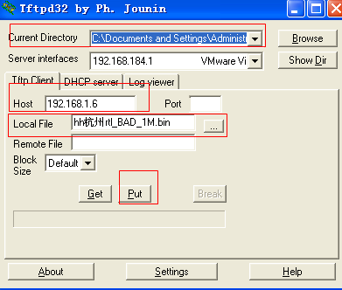

Nota:

1. Si prega di mantenere la directory predefinita.
2. Interfaccia server: selezionare la scheda di rete con l'indirizzo 192.168.1.64
3. Cliccare su DHCP server senza configurazione, cliccare su Tftp Client, inserire l’indirizzo 192.168.1.6 in Host, il “File Locale” si riferisce al firmware che si intende aggiornare, cliccare su “…” per selezionare il firmware nel file TFTP. Cliccare sul pulsante “PUT”

L’interfaccia apparirà come quella visualizzata qui sotto, cliccare su ok.

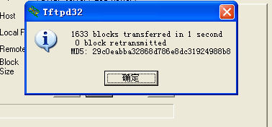

Si prega di non spegnere il router, dopo che il LED inizia a lampeggiare blu o verde, significa che l'aggiornamento è avvenuto con successo e si può configurare il nodo per accedere a Internet.  
Non spegnere il nodo mesh durante l’aggiornamento.